**E5996** *Scheda creata il 24 maggio 2024*

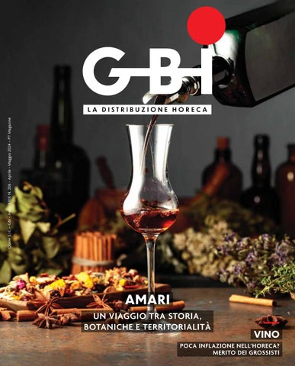**Descrizione storico-bibliografica**

**\*Grossisti bevande Italia** : qualità nella distribuzione intermedia / ITALGROB. - Anno 1, n. 1 (nov. 1994)-anno 7, n. 31 (mag.-giu. 2000). - Milano : Trend & Market, 1994-2000. – 7 volumi : ill. ; 28 cm. ((Trimestrale. - CFI0287790

Ha come supplemento: *Repertorio fornitori horeca [E7411]

Autore: Federazione italiana grossisti distributori bevande

**\*GBI** : Grossisti bevande Italia. - Anno 7, n. 32 (ago.-set. 2000)- . - Milano : Gruppo E.S., 2000- . – 11 volumi : ill. ; 28 cm. ((Bimestrale, poi 9 n. l’anno. – Poi sottotitolo: la distribuzione HORECA. – Dal n. 194 (2022) disponibile anche online. - BNI 2001-194S. - CFI0495116

Soggetto: Bevande - Distribuzione – Periodici

Classe: D380.145663

**Volumi disponibili in rete** [194(2022)-](https://issuu.com/federazioneitalgrob/4)

**Informazioni storico-bibliografiche**

## Chi Siamo

### ITALGROB, la Federazione Italiana dei Distributori Horeca, è l’unica associazione nazionale di riferimento per il settore della distribuzione nel canale Horeca – ricordiamo acronimo di Hotel, Restaurant e Café - che alimenta il circuito dei consumi “fuori casa”.

La Federazione, membro di Confindustria dal 2014, identificata come imprenditoria dei servizi e distribuzione del Food&Beverage, è riconosciuta a livello internazionale quale membro dell’associazione europea CEGROBB “Communauté Européenne des Associations du Commerce de Gros en Bières et autres Boissons”. Nata nel 1992 per volontà dei consorzi dei grossisti distributori bevande italiani, persegue l'obiettivo di rappresentare la categoria e le sue istanze sia verso le istituzioni che verso altri membri della filiera produttiva, contribuendo allo stesso tempo alla crescita, alla formazione e allo sviluppo del settore. <https://www.italgrob.it/menu/chi-siamo/>.